Khu đô thị mới Tây Hồ Tây
14-Tháng Mười-2008 11:54
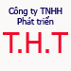 | Công ty TNHH Phát triển T.H.T  Tầng 14, tháp B, nhà 191 Bà Triệu - P. Lê Đại Hành - Q. Hai Bà Trưng - Tp. Hà Nội.  ĐT: 84.4.3974 3386 - Fax: 84.4.39743387.

Khu đô thị mới Tây Hồ Tây

Đây sẽ là khu đô thị hiện đại, mang phong cách Hàn Quốc nằm bên bờ Hồ Tây. Quy hoạch chi tiết trung tâm Khu đô thị Tây Hồ Tây với tổng diện tích hơn 210 ha được Ủy Ban Nhân Dân TP. Hà Nội phê duyệt và công bố từ tháng 04/2008.

Dự án có số vốn đầu tư 314.125.000 USD, tổng diện tích là 207,66 ha, nằm tại khu vực Tây Hồ Tây trên địa giới hành chính của phường Xuân La (quận Tây Hồ), Nghĩa Đô (quận Cầu Giấy), xã Xuân Đỉnh và Cổ Nhuế (huyện Từ Liêm).

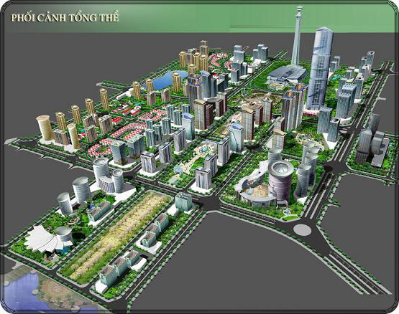

Dự án khu đô thị Tây Hồ Tây được chia thành nhiều giai đoạn, trong đó giai đoạn 1 có tổng mức đầu tư là 300 triệu USD, bao gồm toàn bộ cơ sở hạ tầng (như đường xá, hệ thống ngầm, hệ thống cấp thoát nước, thông tin liên lạc...).

Phía Bắc là đường quy hoạch tiếp giáp với khu ngoại giao đoàn; Phía Nam là đường quy hoạch (có mặt cắt ngang 40m, ra đường Hoàng Quốc Việt); Phía Đông là đường quy hoạch (đường vành đai 2, đường Lạc Long Quân); Phía Tây là đường quy hoạch (có mặt cắt ngang 40m, ra đường Phạm Văn Đồng).

Tổng diện tích đất nghiên cứu quy hoạch khoảng 210,43ha. Trong đó, phần đất để lập dự án đầu tư xây dựng Khu vực Trung tâm khu đô thị Tây Hồ Tây có diện tích: 207,66ha. Phần đất dành để làm đường vành đai 2 có diện tích: 2,77ha.

Khu đô thị mới Tây Hồ Tây sẽ được đầu tư hoàn chỉnh, đồng bộ, gồm: Khu thương mại quốc tế (có Trung tâm truyền thông kỹ thuật số...), khu thương mại (khu vực mua sắm, giải trí, văn phòng...), khu ven hồ (gồm các hoạt động du lịch, trung tâm tin học, khách sạn, văn phòng), khu dân cư và vành đai xanh (biệt thự, nhà chung cư cao tầng...).

Đây là khu đô thị do công ty TNHH phát triển T.H.T làm chủ đầu tư với 100% vốn Hàn Quốc. Đơn vị thiết kế là Viện Quy hoạch Xây dựng Hà Nội cùng với đại diện các công ty tư vấn về kiến trúc, xây dựng của Hàn Quốc. Bởi vậy, khu đô thị mới Tây Hồ Tây trong tương lai không chỉ hiện đại mà còn mang phong cách Hàn Quốc.

Dự án do tổ hợp 5 công ty xây dựng của Hàn Quốc thực hiện, gồm: Công ty Daewoo Engineer&Construction Co.,Ltd, Daewon Co.,Ltd, Dong IL Highvill Co.,Ltd, Keangnam Enterprises, Ltd và Kolon Engineering&Construction Co., Ltd.

Dự kiến đến năm 2020 khu đô thị này mới hoàn thành.

Quảng cáo
Ký gửi cho thuê căn hộ, bán căn hộ, tìm mua căn hộ , tìm thuê căn hộ > 0988.007.001 Mr.Trường
Ky gui cho thue can ho, ban can ho, tim mua can ho, tim thue can ho > 0988.007.001 Mr. Truong

